厦门大学《高等数学》课程期末试卷
学院 系 2010年级 专业

- (5分) 若函数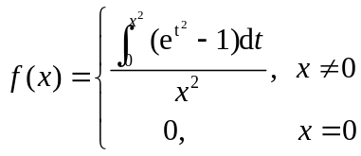 求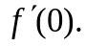
- (5分) 设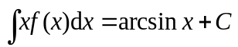,求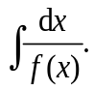
- (10分) 设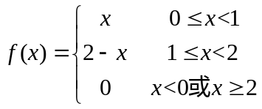，求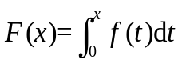.
- (10分) 设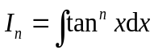，求证：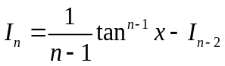，并求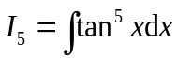.
5．计算下面的积分（每小题5分，共6题30分）
- 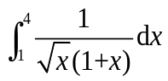； (2) 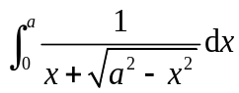； (3) 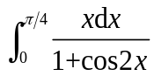；
(4) 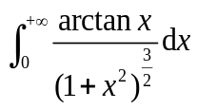; （5）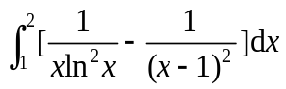.
6. (5分)设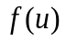是连续函数，求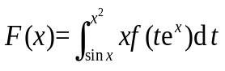关于的导数。
7．(5分)设为正值连续函数，令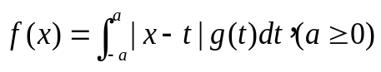,判别的图形在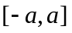上的凹凸性。
8. (10分) 证明当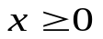时，有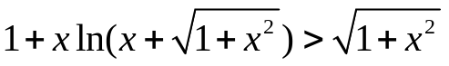.
9．(10分)曲线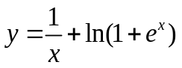的渐近线有几条？请给出您的结论。
10．(10分)设在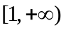上处处有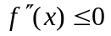，且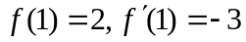，证明在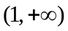内方程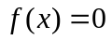仅有一个实根。
11. 附加题(10分)
设函数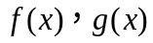在上连续。证明：存在一点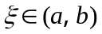，使得
